 |  | Testo 608 вид сзади
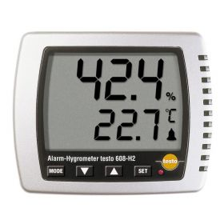 |  | 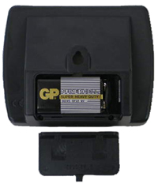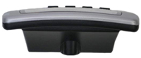  Testo 608 вид снизу
Технические данные | testo 608-H1 | testo 608-H2
Диапазон измерений | +10 до +95 %ОВ  0 до +50 °C  -20 до +50 °C тр | +2 до +98 %ОВ  -10 до +70 °C  -40 до +70 °C тр
Погрешность  ±1 цифра | ±3 %ОВ (+10 до +95 %ОВ)  ±0.5 °C (при +25 °C) | ±2 %ОВ (+2 до +98 %ОВ)  ±0.5 °C (при +25 °C)
Рабочая температура | 0 до+50 °C | -10 до +70 °C
Тип зонда | NTC
Разрешение | 0.1 %ОВ / 0.1 °C
Периодичность измерений | 18 с
Температура хранения | -40 до +70 °C
Тип батареи | 9 В блочная батарея
Габариты | 120 x 89 x 40 мм
Ресурс батарейки | 8736 ч
Вес | 168 г

